Software-Projekte/SS 2015: Protokoll über eine Team-Besprechung

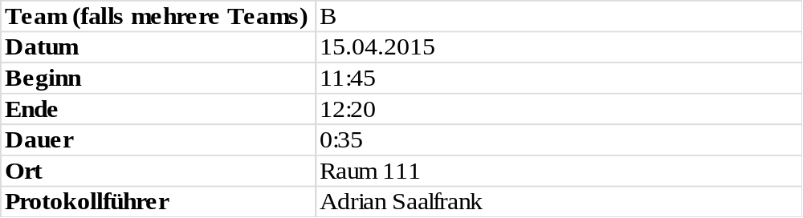

1. Anwesenheitsliste

Lfd. Nr. | Name
1 | Benjamin Weigl
2 | Sebastian Mertz
3 | Adrian Saalfrank
4 | Manuel Schlemelch
5 | Patrick Schießl
6  7  8 | Pascal Betting  Erik Hegen  Stefan Pölloth

2. Tagesordnung

Top 1: Tagesablaufbesprechung
Top 2: Rückfragen zum Zeitprotokoll mit Herrn Hoffmann

3. Verlauf

Sprecher | Text | Erledigung
Top 1  Benjamin Weigl | Tagesablaufbesprechung | Ablauf:  -Zeitprotokoll  -Klassendiagramm Tool(Beziehungsdurchsprache: Kompositionen, Aggregationen, etc.)  -Überarbeitung vom konzeptuellen Datenmodell des Tools
Top2  Benjamin Weigl | Rückfragen zum Zeitprotokoll mit Herrn Hoffmann | ---

